Лабораторная работа №4

Используем утилиту Netstat

Откроем командную строку, впишем туда netstat -n

Смотрим на полученные данные

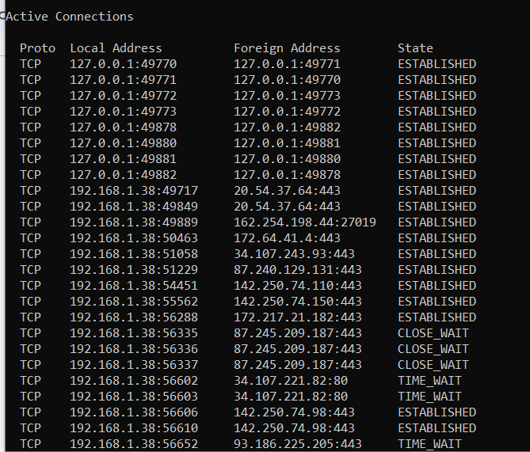

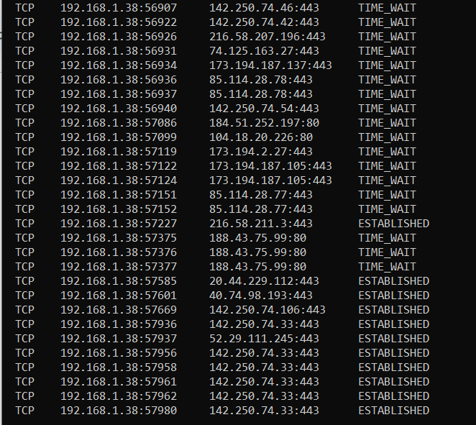

Это всё порты, ip и состояния соединений

Nmap

Скачал запустил ввёл в качестве порта 1.0.0.1

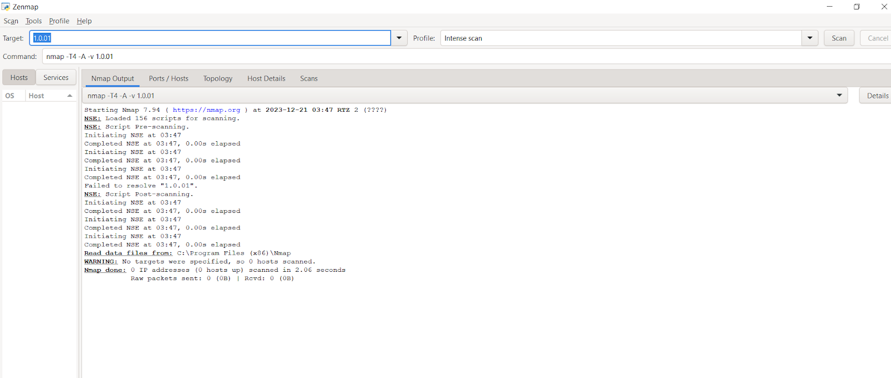

Запустил на 192.168.1.38

